

Módulo de permisos

Manual de Usuario

Versión: 1.0

Fecha: 24/02/2020

HOJA DE CONTROL

|  |  |  |  |
| --- | --- | --- | --- |
| **Organismo** | ECU 911 | | |
| **Proyecto** | Proyecto de Recursos Humanos | | |
| **Entregable** | Manual de Usuario | | |
| **Autor** | Luis Febre Paucar | | |
| **Versión/Edición** | 1.0 | **Fecha Versión** | 31/07/2020 |
|  |  | **Nº Total de Páginas** | 8 |

REGISTRO DE CAMBIOS

|  |  |  |  |
| --- | --- | --- | --- |
| **Versión** | **Causa del Cambio** | **Responsable del Cambio** | **Fecha del Cambio** |
| 1.1 | Versión inicial | Entrega de Proyecto | 31/07/2020 |
|  |  |  |  |
|  |  |  |  |

CONTENIDO

1 DESCRIPCIÓN DEL SISTEMA 4

1.1 Alcance 4

1.2 Funcionalidad 4

2 MAPA DEL SISTEMA 5

2.1 Inicio 5

2.2 Navegación 6

2.3 Usuario Admin 6

2.3.1 Funcionalidades de Manejo de Áreas, Roles y Cargos 6

2.3.2 Funcionalidades de manejo de Usuarios 7

2.4 Usuario Personal 8

2.4.1 Funcionalidades de Manejo formulario permiso, Notificación 8

2.4.2 Funcionalidades de Manejo Lista de Permisos, Estado de permisos 8

2.5 Usuario Talento Humano 9

2.5.1 Funcionalidades de Aceptar o Rechazar Permiso 9

2.5.2 Funcionalidades de Crear Reportes 9

2.5.3 Funcionalidades de Reseteo de días Disponibles 10

2.6 Funcionalidades adicionales 11

# DESCRIPCIÓN DEL SISTEMA

## Alcance

El sistema web, se implementará como un sistema de manejo de permisos en el área talento humano. Un administrador utiliza el portal web con el fin de manejar el sistema y mantener la información exacta. Los empleados realizan las peticiones a través de una interfaz web médiate una ficha con almacenamiento de datos, el Jefe Inmediato de cada área podrá obtener información de la fichas de permisos ingresadas para el análisis y toma de decisiones de conceder o no el permiso, además de obtener información de todas las fichas ingresadas, un registro del historial de pedidos que cada empleado de su área ha solicitado, y su disponibilidad de días hábiles, obtener información de solicitudes aprobadas y por aprobar, almacenar un registro por área de todos los pedidos y permitir visualización por parte de los usuarios de talento humano para el sistema genere un reporte y envié un correo al Jefe Inmediato y a los encargados de los recursos humanos, y los empleados podrán visualizar su solicitud de permiso.

## Funcionalidad

* Estático, desarrolladas principalmente en HTML y CSS, su contenido se encuentra definido en el servidor y no sufre ninguna modificación en su entrega al navegador web.
* Dinámico, desarrollada principalmente en lenguajes como PHP y con bases de datos MYSQL o SQL (aunque también hacen uso del HTML y CSS), su contenido se genera dinámicamente en el momento en el que se hace una solicitud al servidor desde un navegador web, la información se encuentra almacenada en una base de datos.

Desde un punto de vista más de mercadotecnia existe una variedad más amplia de páginas, las más comunes son:

* Inicio Page, página única con información condensada utilizada principalmente para manejo de sistema.
* Sitio web, la generalidad de las páginas entra en este rubro y se refiere a cualquier tipo de sitio de cualquier número de páginas que difunde cualquier tipo de información.

# MAPA DEL SISTEMA

## Inicio

La página inicio es la presentación del sistema, la que controla el acceso al sistema a todos los usuarios que tengan una cuenta vigente, donde se controla que exista tanto el usuario y la contraseña.

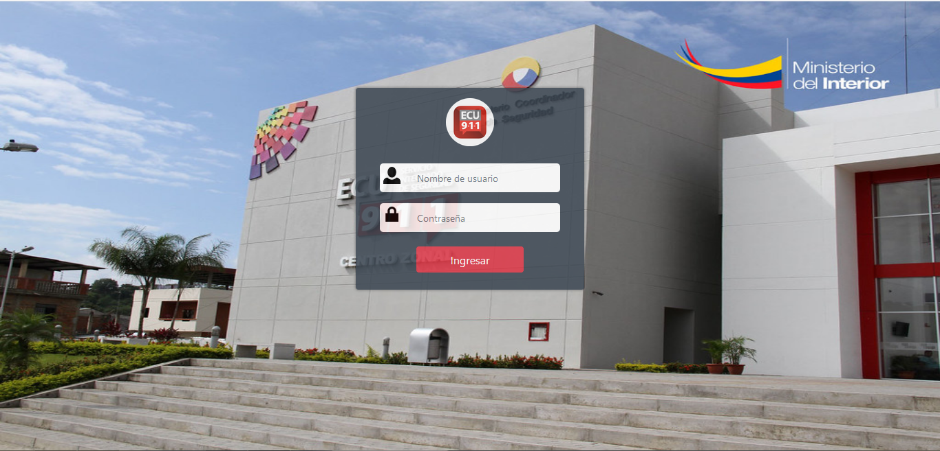

Si los datos son incorrectos de aparecerá un mensaje de error y te actualiza los cuadros de captura de información tanto del usuario y contraseña para que vuelvas a volver a ingresarlos, si todo esta correcto te redirige al sistema

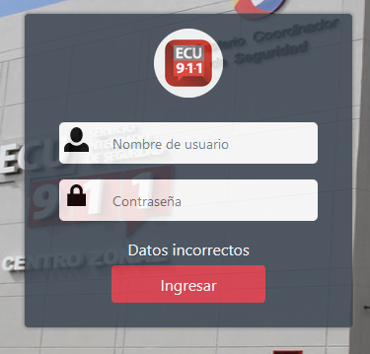

## Navegación

La navegación que cuenta el sistema es intuitiva y te permite elaborar un sinnúmero de funcionalidades dependiendo del usuario.



## Usuario Admin

### Funcionalidades de Manejo de Áreas, Roles y Cargos

Las funcionalidades con las que cuenta este usuario admin son mayoría de funcionalidades del sistema como añadir **áreas**, **roles** y **cargos** también poder editarlas y visualizarlas.

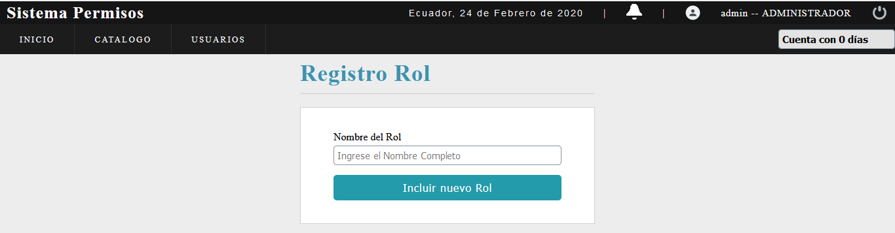

Cada ventana de captura de información depende del número que requiera ser ingresada

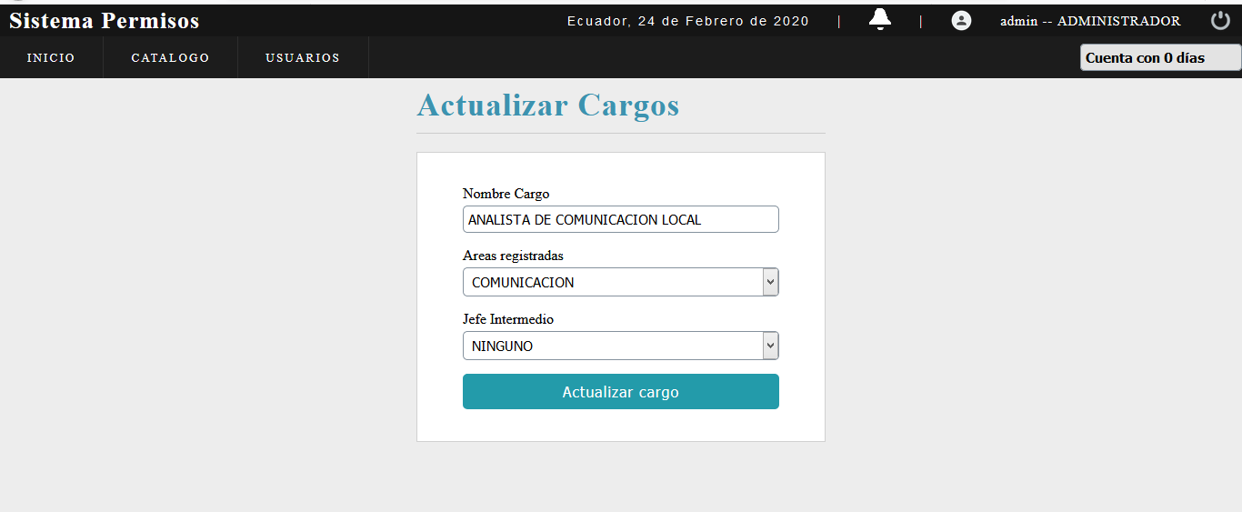

Existe un control para la visualización de cada dato almacenado dependiendo de cada apartado en este caso se muestra el de **Cargos** donde muestra todos los que están registrados y permite realizar acciones como poder editar este registro.

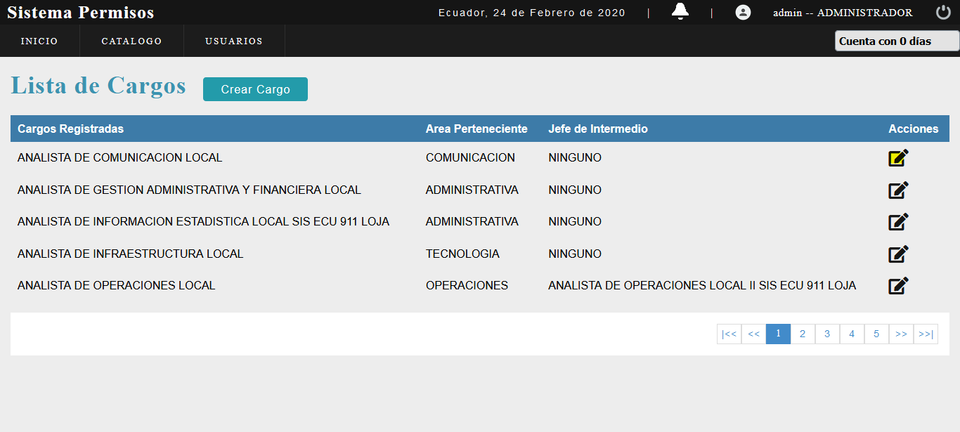

### Funcionalidades de manejo de Usuarios

Las funcionalidades en este apartado hacen referencia al acceso del sistema por parte de los usuarios y es el usuario admin el que tiene el control de estos mismos, le permite hacer las **acciones** de editar y eliminar el registro del usuario y por tanto el ingreso al sistema, cuenta con un **buscador** y **paginador** que controla un numero n de registros mostrados.

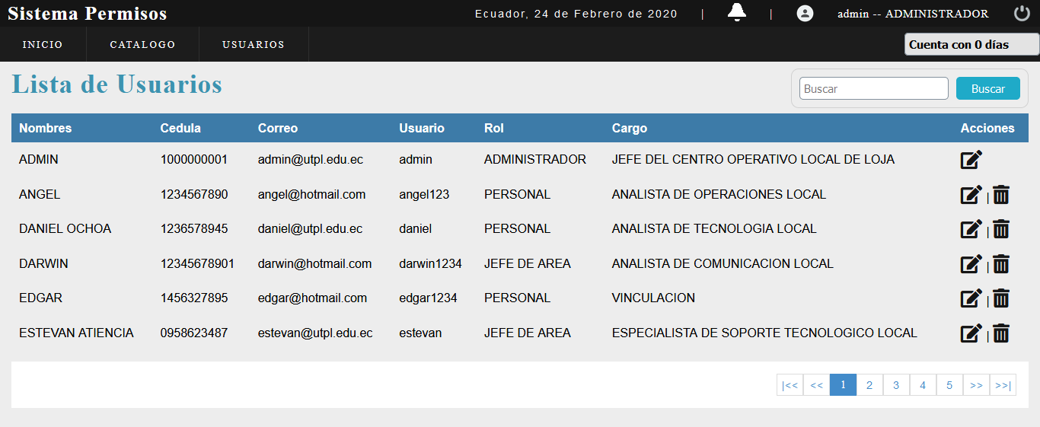

La acción de eliminar un usuario tiene una doble confirmación para verifica si requiere la eliminación o solo fue un error de elección de acción.

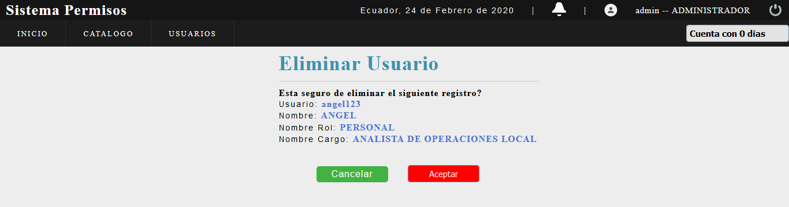

## Usuario Personal

### Funcionalidades de Manejo formulario permiso, Notificación

Las funcionalidades con las que cuenta el usuario personal son similares a la mayoría de usuarios que es el acceso para llenar un formulario de permiso, pero antes se visualizara las notificaciones que este usuario tenga dependiendo si ha realizado una acción anteriormente y el sistema le confirma el estado de esta acción.



El ingreso de información para la creación de la solicitud de permiso cuenta con apartados que se deberán ingresar dependiendo del permiso que el usuario de personal requiera, dependiendo de este se le mostrarán más o menos apartados que deberá llenar. Existe un apartado para que se suba una **foto** si es que el tipo de permiso requiera tener un justificante, caso contrario se subirá una foto por defecto.

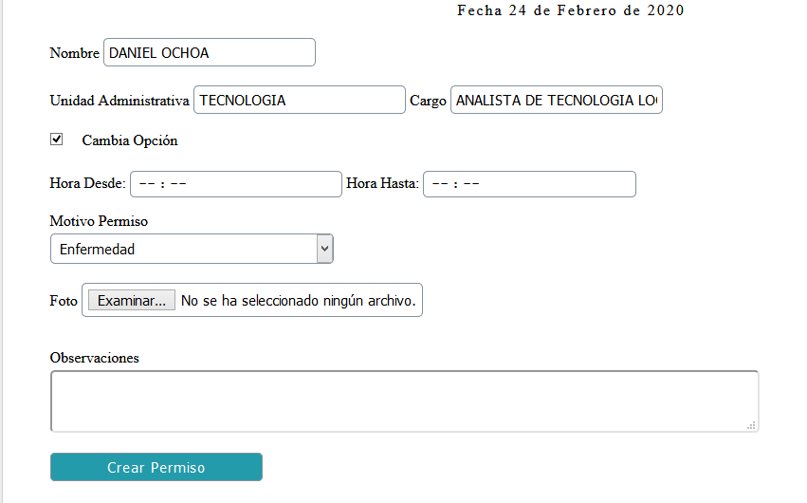

### Funcionalidades de Manejo Lista de Permisos, Estado de permisos

Lo que permiten estos apartados es visualizar y realizar acciones dependiendo del apartado donde se encuentren.

En este apartado permite visualizar los permisos que este usuario solicito, también existe una acción que es Eliminar si es que los datos no son los correctos o algún apartado falta.

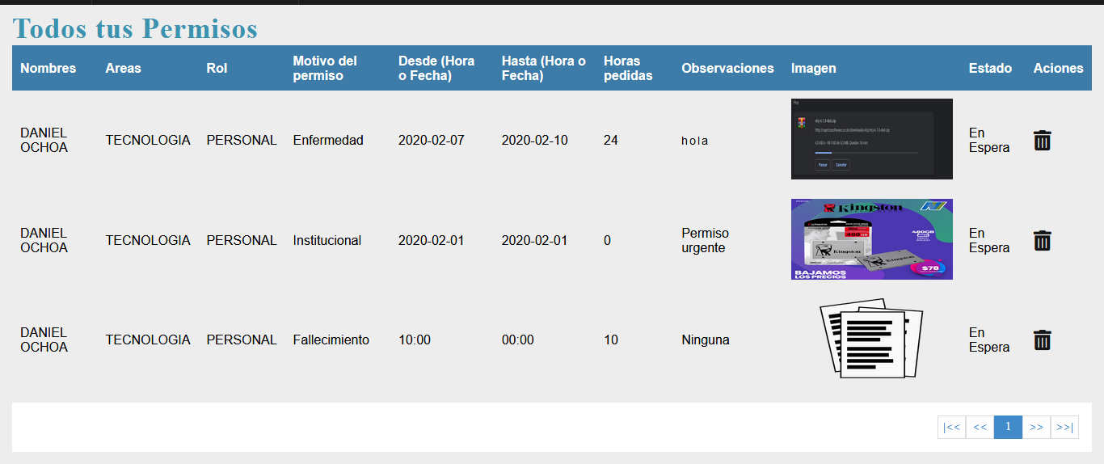

En este apartado se muestra el estado del permiso que el usuario registro, para visualizar tanto si el jefe de área como el de recursos humanos autorizo su solicitud de permiso, este apartado saldrá si fue **aceptado o rechazado.**

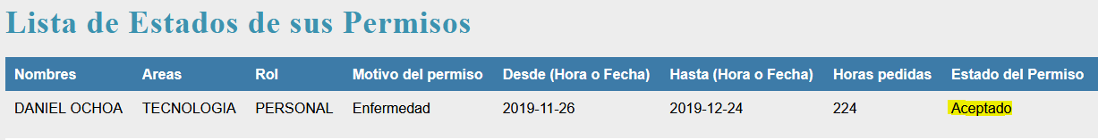

## Usuario Talento Humano

### Funcionalidades de Aceptar o Rechazar Permiso

Las funcionalidades con las que cuenta este usuario son la del visto bueno o negación que antes se realizaba por medio de firmas, este apartado solo debe ingresar al sistema verificar las notificaciones que este tenga, y ver la información brindada al momento de la creación del formulario de permiso por parte del personal y realizar la acción de aceptar o rechazar la petición.

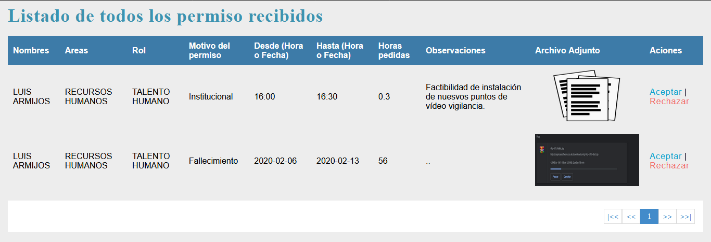

### Funcionalidades de Crear Reportes

La funcionalidad de generar reportes es un adicional que cuenta este usuario para mantener el control de cuantos permisos generados este realizo, donde se captura todos los apartados dependiendo de las áreas donde fueron solicitados en caso de ser **Global,** y caso contrario se realiza un reporte de manera **individual** por cada usuario de personal donde se guardaran todos los permisos que este usuario haya solicitado.

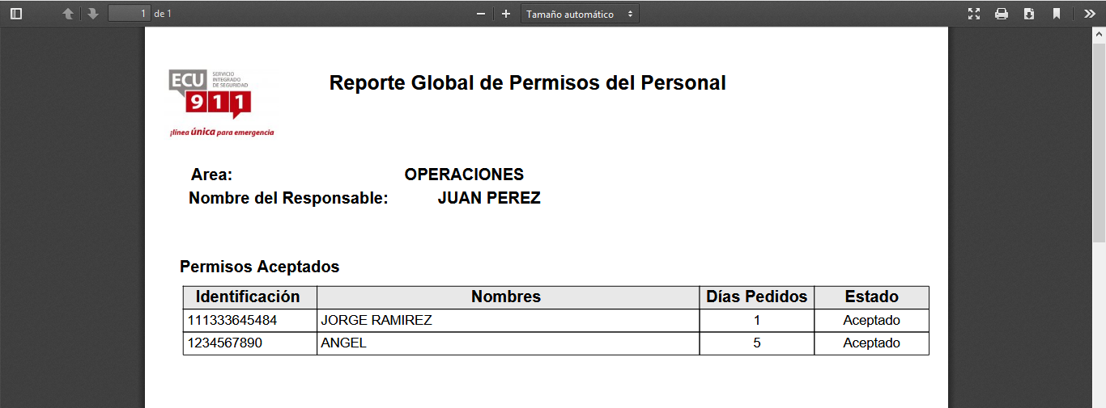

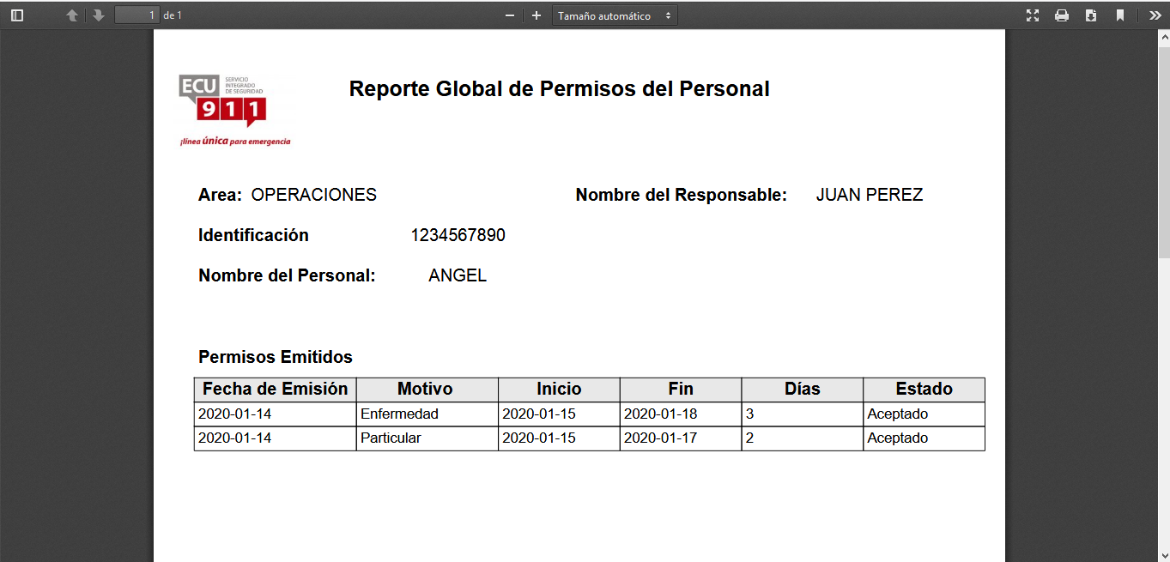

### Funcionalidades de Reseteo de días Disponibles

Esta funcionalidad realiza un ingreso de días a cada registro de personal que este en la base de datos tanto si tiene días acumulados de años anteriores o requiere el ingreso de los días del año actual, donde se muestra un formulario que le permitirá resetear los días de cada uno de los usuarios del personal.

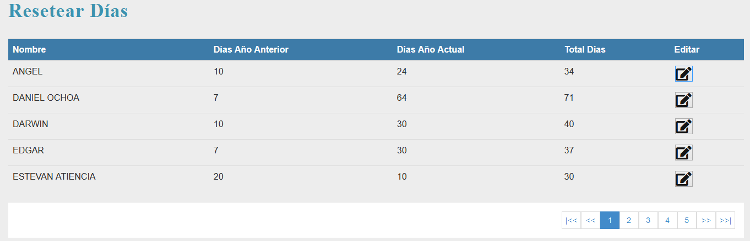

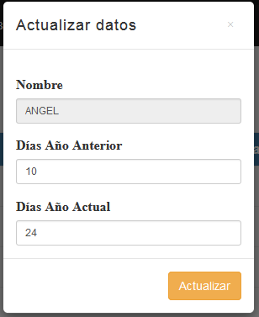

## Funcionalidades adicionales

Existe una funcionalidad de notificación que maneja el número de acciones que se realizó para que le permita al usuario de manera rápida ir a este apartado o visualizar que existen nuevas solicitudes de permiso, o estados de aceptación.



Existe una funcionalidad que te permite visualizar el número de días que le quedan a cada usuario para que pueda realizar acciones como pedido de permisos o de vacaciones, apartado que se podrá implementar a futuro.